达德教育集团自考在线报考系统使用指南
报考须知：
1、在线报考起止时间：以各分校教务通知为准；
2、本系统只接受旧生报考，新生第一次报考须返校现场办理；
3、本系统支持银联支付平台、快钱支付平台进行网上支付报考费。交费前请先确认银行卡是否有开通网上支付功能（特别提醒：到银行柜台开通网上支付功能，而不是开通网上银行）；
4、报考期间，请用户关闭上网助手、防火墙等软件，避免过滤系统信息、拦截弹出窗口，以便顺利报考。

1、登录：登录地址为http://www.dadeedu.com，登录账号为入学时分配的学员编号，初始密码为您的身份证号码后六位数字；
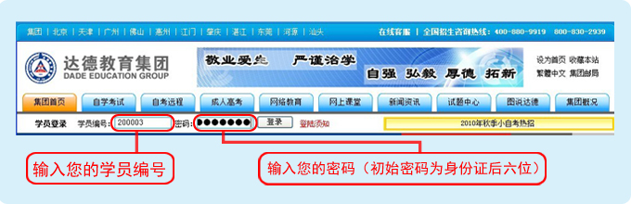

2、登录成功: 登录成功后点击在线报考按钮（报考系统开通期间）直接进入报考系统或点击进入远程教育管理平台也可进入在线报考系统。
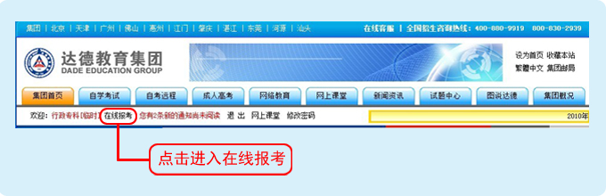

3、达德教育集团远程教育管理平台界面:报考前请学员仔细阅读在线报考须知。
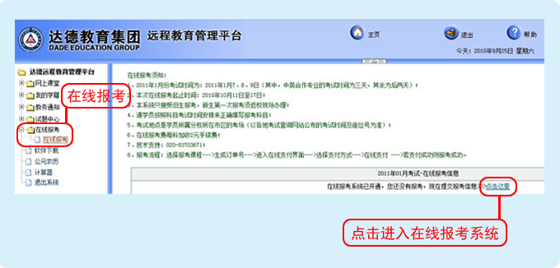

4、在线填写报考科目并生成交费订单
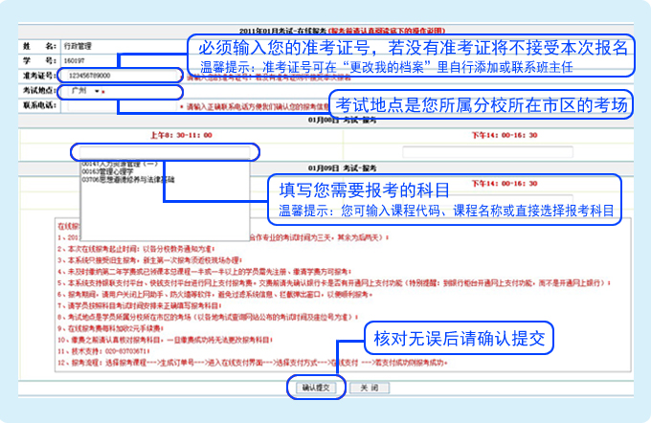

5、在线支付报考费:如发现报考科目有误可把报考科目移除重新生成订单。
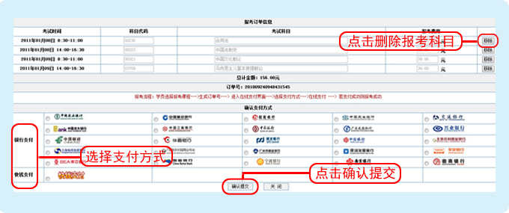

6、在线支付确认
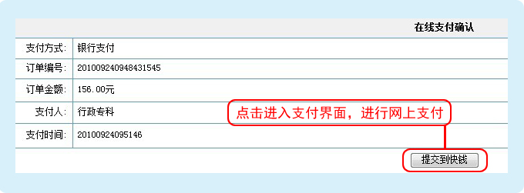

7、核对账单并进行网上支付（招商银行为例）
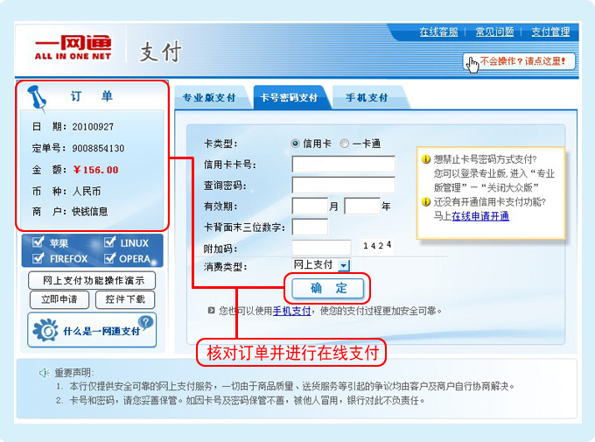

8、网上支付成功（招行银行为例）:支付成功后的提示界面不能强行关闭，需等待系统跳转确认。如强行关闭会出现达德自考报考系统无法接收银行支付成功的信息，造成达德自考报考系统提示缴费失败，如出现该问题请及时联系班主任。
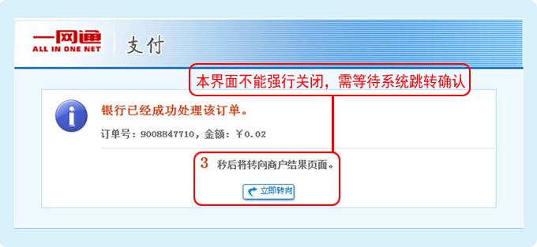

9、报考成功
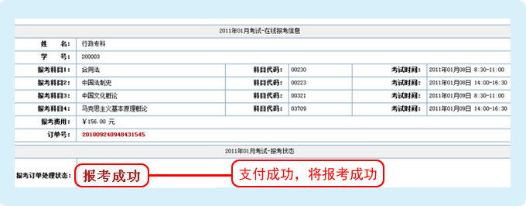

10、如支付失败可进行重新支付、更改报考科目:如在支付过程出现问题可返回在线报考系统重新支付。
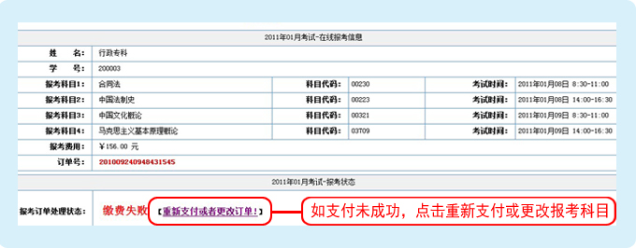

达德教育集团信息中心
2010-09-27

